应比较预算内最佳点而不只比较第100轮
回到610人上游五折×双种子；只评价重建，没有为这批模型做下游或重新使用66人留出。小模型与大模型同时改变编码器宽度和重建头。
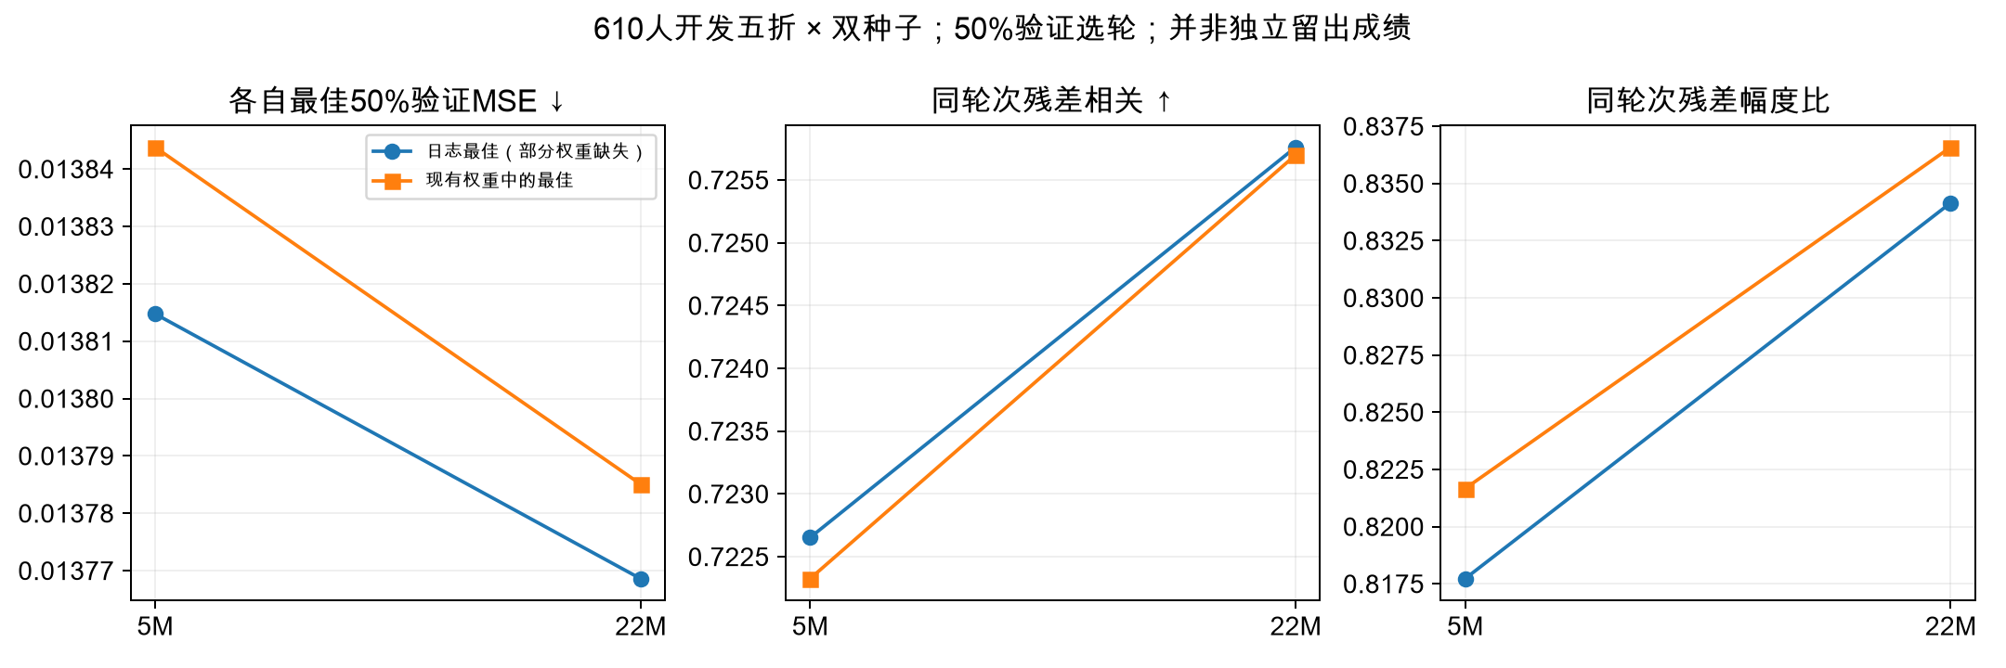
设置 小Mamba：d288、4块双向Mamba、LN+线性重建头，5.00M。大Mamba：d576、4块，576→288投影+2块双向Mamba重建头，22.02M。
图是什么 已记录最佳MSE均值约0.013815与0.013769；只在实际保存权重中可复算完整指标，保存最佳点约0.013844与0.013785。
结果与问题 大模型后期有回升；最佳点差距很小，不能只看100轮末点就判大模型完全无用。未保存的轮次没有补造检查点。
来源见本包 来源清单.json；完整数值、配对结果与代码另附。

40轮和100轮使用真实保存检查点复核
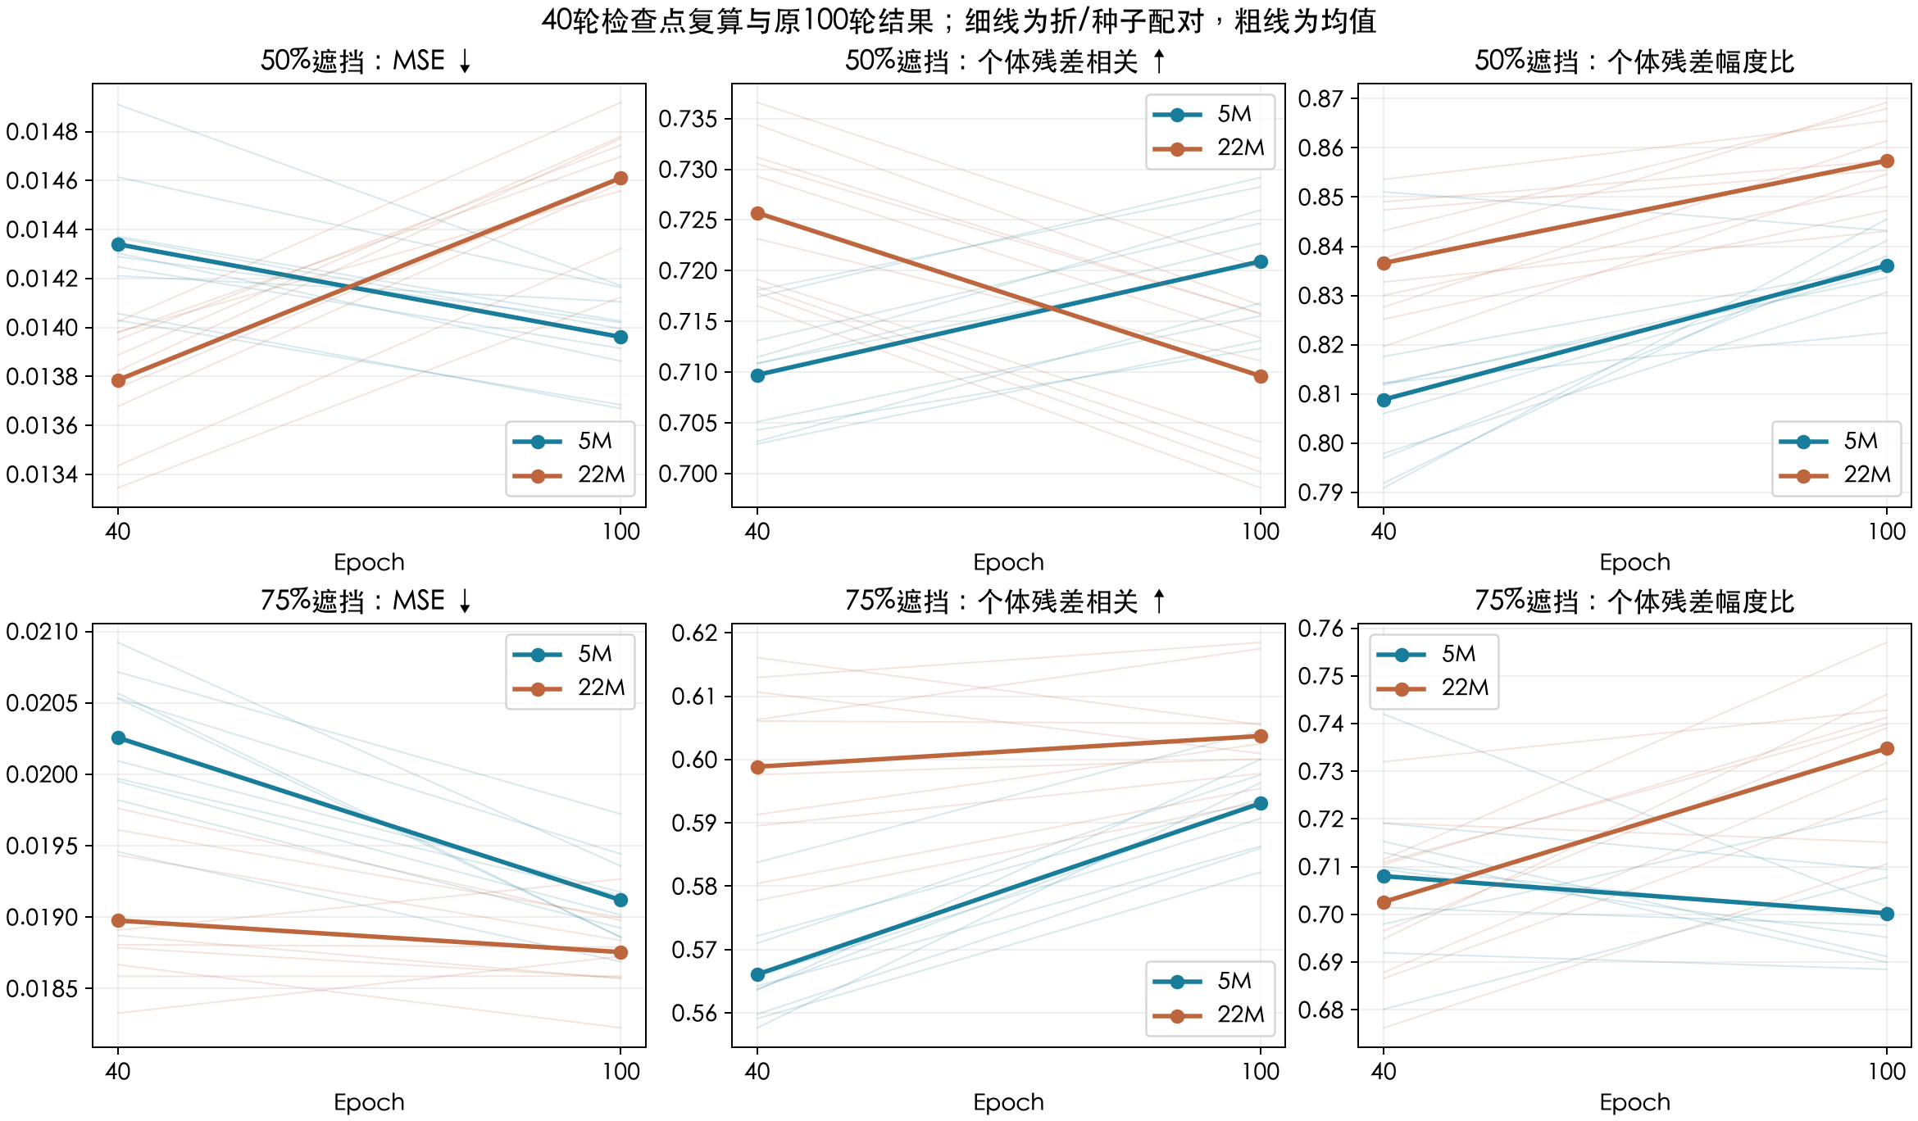
设置 同610人五折×双种子，固定原验证和掩膜；从既有40轮与100轮权重冻结推理，补MSE、个体残差相关、幅度比。
图是什么 三项指标同时看；残差相关衡量个体偏离平均FC的模式是否一致，幅度比衡量偏离的大小，不能单独追求1。
结果与问题 这是保存权重补评，不是重新训练；逐模型结果与最佳轮次表都保留，不能把日志最佳MSE混成已经复算的完整残差结果。
来源见本包 来源清单.json；完整数值、配对结果与代码另附。

